The semantic web

uppgáva í skeiðnum

Information Retrieval

Skrivað hevur

Marjus Nielsen

09.05.1977

Semantic Web

Inngangur
Føroya Landsstýri hevur sett út í kortið, at Føroyar skal fara frá at vera filetfabrik til at vera idéfabrik. Vit skulu gerast eitt vitanarsamfelag. Eitt samfelag, sum ikki avhongur av svikafullum tilfeingi. Vit skulu hugsa stóru tankarnar, onnur kunnu so taka sær av meira og minni triviella arbeiðinum at framleiða tankar til vørur.
Tilfeingið hjá vitanarsamfelagnum er vitan. Vitan er samanrenningin av einum mannaheila og informatión. Informatión er tí ein av grundarsteinunum í einum vitanarsamfelagi. Tørvurin á informatión er harvið eksplosivt vaksandi. Eisini mongdin av atkomiligari informatión er eksplosivt vaksandi. Síðan útbreiðslan av internetinum av álvara tók dik á seg fyri góðum 10 árum síðan, er tað blivið gjørligt hjá hvørjum Hanus og Janus at siga sína meining um hvat sum helst. Púrasta leyst og óformelt samstarv fer fram hvønn einasta dag tvørtur um landamørk á talleysum kjakfora og mailinglistum. Fólk blogga um ymisk evni, ofta bert við einari lítlari viðmerking til eitt evni, eina heimasíðu ella annað, sum hevur fangað teirra áhuga. Leik og lærd leggja myndir og video á internetið um viðkomandi ting av øllum handa slag.
Alt hetta ger at informatiónin er rættiliga spjødd, sjálvt um hon er um eitt og sama evni. Ikki bara spjødd viðvíkjandi hvar informatiónin liggur, men eisini í hvørjum formi hon liggur. Bara til video er eitt ótal av formatum, sum øll eru rættiliga ymisk.
Avbjóðingin er at finna informatiónina. Avbjóðingin er at skipa fragmenteraða informatión til eina størri eind. Og avbjóðingin er ikki minst at blaka óneyðuga informatión burtur.
Semantic web er í løtuni eitt boð uppá hvussu informatión kann skipast, og hvussu semantikkur kann definerast fyri alt slag av tilfari, soleiðis at KT skipanir kunnu ”skilja” orðini

Endamálsorðing
Lýs endamálið við semantic web.
Hvør munur er á dagsins world wide web og semantic web?
Hvønn týdning kann semantic web fáa fyri fakøkið information retrieval?

Informatión
Hugtakið informatión hevur hugtikið menniskju í langar tíðir, og meiningarnar um hvat informatión er, og hvat ið er informatión, eru nógvar og ymiskar.
Vit hava á hesum skeiði lisið nakrar áhugaverdar hugleiðingar hjá Tor Nørretranders [5] um informatión. Nørretranders leggur vekt á týdningin av at burturblaka informatión. Hann brúkar myndina við einum støddfrøðiligum formli. Endamálið hjá okkum er aloftast at loysa formulin, at koma til eitt úrslit. Vit vilja hava simpla svarið heldur enn kompleksa formulin og longu millumrokningarnar. Vit vilja sleppa av við informatión, tí óneyðug informatión gruggar meira enn hon gagnar.
Nørretranders nevnir eisini hugtakið eksformatión, sum er felags vitanarstøðið undir øllum samskifti. Eksformatiónin er tað, sum ikki er neyðugt at siga, men sum allíkavæl er neyðugt fyri at skilja ein boðskap. Eksformatión er informatión, sum er blakað burtur. Eksformatión er eisini informatión. Júst tí er hugtakið áhugavert í samband við leiting eftir informatión, tó tað er munandi truplari at leita eftir eksformatión enn informatión.
Informatión er allastaðni. Liturin á grasinum ber boð um árstíðina, mold og grót innihalda upplýsingar um farnar tíðir, og livandi verur hava DNA sum hevur langar røðir av informatión um okkara fortíð, hvussu okkara kroppur skal síggja út í dag, og kanska eisini okkara framtíð. Informatiónin er har men ofta duga vit ikki at avlesa hana.
Í hesum fakinum er informatión aloftast tekstur. Enn í øllum førum. Ein mynd sigur meira enn 1000 orð sigur orðatakið, og nakað kann vera um tað. Tí hevði tað verið ynskiligt at kunna leitað í myndum og videoklippum, men tað sýnist ikki reelt møguligt tey fyrstu nógvu árini.
Hugtøk sum informatión eru trupul at allýsa. Í hesari rapportini skal informatión skiljast sum upplýsingar, sum kunnu vigast – ikki bert eftir rættleika, men eisini eftir relevansi í mun til ein fyrispurning. Og júst leitingin eftir- og vigingin av funnari- informatión er evnið hetta skeið viðvíkur.

Konsept mótvegis representatión
Teldan kann ikki hugsa og hon kann ikki skilja. Hon kann móttaka tekst og viðgera hann eftir uppskriftum, sum vit lata henni, men hon kann ikki taka sjálvstøðugar avgerðir. Teldan fylgir nøkrum neyvt ásettum instruktiónum. Alt er svart/hvít, 0 og 1, høgur og lágur spenningur.
Fyrsta ástøðiliga økið, sum veruliga kundi brúka teldur var støddfrøði, tí rættiliga stórir partar av støddfrøðini eru vældefineraðir. 0 og 1, rætt og skeivt.
Men tað er ikki soleiðis vit menniskju eru innrættaði. Tað er ikki soleiðis vit hugsa. Vit eru heilt í hinari grøvini. Og málið vit tosa, er gjørt og útviklað til okkara hugsanarhátt. Syntaksurin er oftast greiður, men meiningin av einum orði er rættiliga diffus og ofta fleirtýðug. Orðið slanga verður brúkt bæði um dýrið slanga og um eina vatnslangu. Nógv, skjótt og gamalt eru dømi um orð, sum vit menniskju brúka alla tíðina í samskifti við onnur uttan at tað gevur trupulleikar. Men ongin kann skilmarka hvat gamalt er, tí tað avhongur av hvat man tosar um. Ein mjólkarpakki er gamal eftir einari viku, meðan eitt sethús framvegis er spildurnýtt eftir einum ári.
Orð broyta meining (og syntaks) yvir tíð, og ymisk fólk kunnu hava ymiskar fatanir av sama orði. Enn meira diffust verður tað tá orð verða brúkt í setningum. Eitt orð kann merkja eitt í einum setningi, og nakað heilt annað í einum øðrum setningi.
So tað er torført at representera okkara bleyta og diffusa veruleika í fýrakantaða veruleikanum hjá einari teldu. Loysnin er oftast at simplifisera veruleikan mest møguligt. Ein persónur er í einari KT skipan t.d. bara navn, bústaður og føðingardagur. Man modelerar teir eginleikar man hevur tørv á. Hvørki meira ella minni.
Ein slík simplifisering ger, at tað er trupult at læra endabrúkarar av skipanum at skilja hvussu objekt í eini telduskipan hanga saman. Enn truplari er tað at ”læra” telduna um hugtøk í veruliga heiminum. Men tað er tað man roynir í Semantic web.

Semantic web
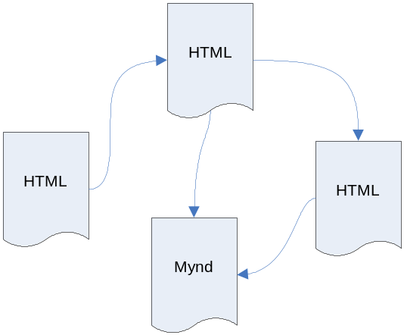World wide web, sum vit kenna tað í dag, er í høvuðsheitum samansett av HTML síðum, sum kunnu hava links til aðrar síður og aðrar miðlar.
HTML skjølini brúka tags til at áseta hvussu innihaldið í skjalinum skal vísast fyri einum brúkara. Hinvegin sigur HTML skjalið onki um hvat innihaldið í veruleikanum er. Tí er avbjóðingin hjá einhvørjari skipan at gita hvat innihaldið merkir og hvørjum tað viðvíkur.
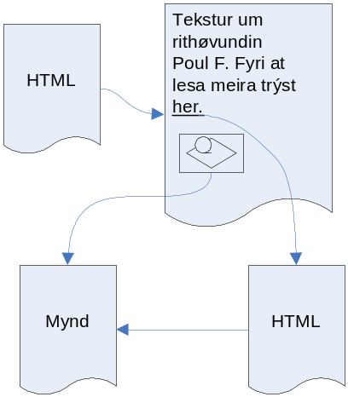Endamálið við Semantic web er at víðka verandi world wide web, soleiðis at KT skipanir í størri mun kunnu finna og brúka meiningina í allari informatiónini, sum longu er tøk. Visiónin er at skipanir skulu arbeiða fyri okkum, uttan at vit eksplisit skulu siga skipanunum hvat skal gerast og hvussu. Skipanir skulu kunna finna informatión útfrá einum tørvi, og eisini brúka informatiónina til at útføra uppgávur [9, 3].
Informatiónin skal ikki vera knýtt at applikatiónum, eins og hon er í dag. Visiónin er at allar skipanir skulu ”skilja” øll sløg av informatión, soleiðis at informatión, sum uppstendur í einum teldupostforriti, heimabanka ella fartelefon kann brúkast aftur í kalendaranum ella rokniarkinum uttan at uppgávan at synkronisera hesi skal liggja hjá brúkaranum.
Hugsa vit okkum eina heimasíðu, sum skrivar um ein persón, og hevur eitt leinki til eina mynd av persóninum, sum liggur á einari aðrari síðu, so er tað í dag bara ein peikipinnur frá síðuni til myndina. Torført er hjá einari skipan at gita um hvat er á myndini, ella hvat knýti myndin hevur til tekstin. Tað er enntá trupult at vita at síðan er um ein persón. Teldan ”sær” bara meiningsleys orð. Leitingin verður eyðsýnt hareftir.
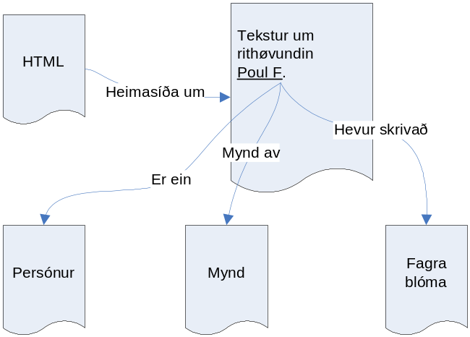Í semantic web sigur man eksplisit, at talan er um ein persón, sum hevur eitt navn, og at myndin er av viðkomandi persóni. Hetta verður ásett formelt við OWL (Web Ontology Language) og RDF (Resource Description Framework).
OWL verður brúkt til at skráseta eina ontologi, sum skal vera galdandi fyri síðuna. Ein ontologi er ein máti at skipa orðini í einum máli uppá, soleiðis at relateraði orð, á onkran hátt eru knýtt saman. Fleiri royndir hava verið at gera generellar ontologiir, sum umfata øll orð í einum ávísum máli. Men tað er ein sera torfør uppgáva, tí, sum áður nevnt, mál eru generelt ikki serliga struktureraði, og orð, sum merkja okkurt verða ofta brúkt í heilt øðrum týdningi (til dømis myndamál í skaldskapi). Er teksturin ironiskur kann ein setningur merkja júst tað øvugta av tí sum stendur í honum. Slíkar finessur í einum máli eru truplar at strukturera, soleiðis at ein telduskipan kann ”skilja” tekstin. Generellar ontologiir eru tí ófullfíggjaðar og ikki nóg fleksiblar til at tær kunnu representera eitt heilt mál.
Heilt øðrvísi er við domenispecifikkum ontologium. Ein ontologi, sum bara er galdandi fyri eitt vælavmarkað øki, serliga øki við tekniskum orðum, kann gerast rímiliga neyv. Til dømis er man komin langt við ontologium innan medicinal ídnaðin.
Ein styrki við OWL er, at man kann samanseta sína egnu ontologi við eina aðra, soleiðis at man brúkar øll tey vanligu vældefineraðu hugtøkini, til dømis persónur, fornavn og eftirnavn, og kann leggja hugtøk afturat, sum ikki eru í ontologiini man tekur støði í, ella sum definerast øðrvísi.
Í RDF verður informatión um hugtøk og orð skrásett formelt í form av sonevndum triples. Ein triple stendur av einum subjekti, einum objekti og einari relatión teirra millum [7] í forminum.
<Subjekt, relatión, objekt>
Objekt og subjekt kalla vit samlað fyri tilfeingi (resources á enskum). Tilfeingi eru fyri tað mesta navnorð og sernøvn. Relatiónir eru sambond millum tilfeingini, sosum stendur_av ella er_partur_av. Relatiónirnar verða eisini kallaðar eginleikar. RDF statements kunnu representerast sum ein grafur har subjektið og objektið eru nodes og relatiónin er ein kantur við rætningi, sum bindir nodes saman. Rætningurin á kantinum peikar altíð móti objektinum [7].
Vit kunnu taka eitt dømi, har vit formelt skráseta, at ”Poul F hevur skrivað Fagra blóma, sum er um eina kvinnu”.
Setningurin inniheldur trý tilfeingi: Poul F, Fagra blóma og kvinna. RDF kann bert knýta tilfeingi saman parvíst, so vit býta setningin sundur og skráseta fyrst at Poul F hevur skrivað Fagra blóma:
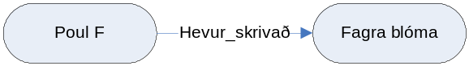<Poul F, hevur skrivað, Fagra blóma>
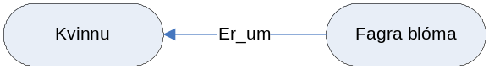Og síðan at Fagra blóma snýr seg um eina kvinnu:
<Fagra blóma, er um, Kvinnu>
Av tí at báðir setningarnir viðvíkja einum felags tilfeingi (Fagra blóma) kunnu teir setast saman aftur til upprunaliga setningin.
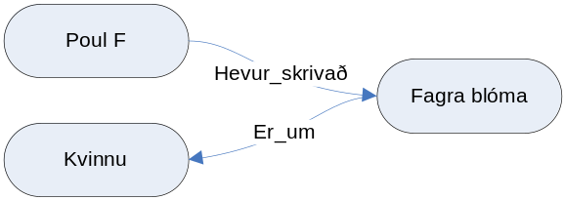
Tilfeingi verða í RDF skrásett við URI (uniform resource identifier). Í døminum omanfyri skulu Poul F, Fagra blóma og Kvinna skrásetast meira eintýðugt enn við bara navni, tí tað kann vera at onkur annar vil brúka onkra aðra definitión uppá orðini. So tilfeingið kvinna fær til dømis eitt URI, sum eitur ”http://www.marjus.com/sw#Kvinna”.
Einhvør á www kann so siga at hetta tilfeingið er tað sama sum ”http://www.ontology.com/sw#Woman”, ella at tað er part_of ”http://www.ontology.com/sw#human”.
Tað at einhvør kann skráseta semantik um eitthvørt tilfeingi er ein stór styrki við RDF. Harvið er ikki neyðugt at byrja frá ongum at skráseta ontologiir. Og tá fleiri og fleiri skráseta sama tilfeingi verður semantiska lýsingin betri og betri og lýsingin er ikki treytað av at eigarin av síðuni sigur satt um innihaldið. 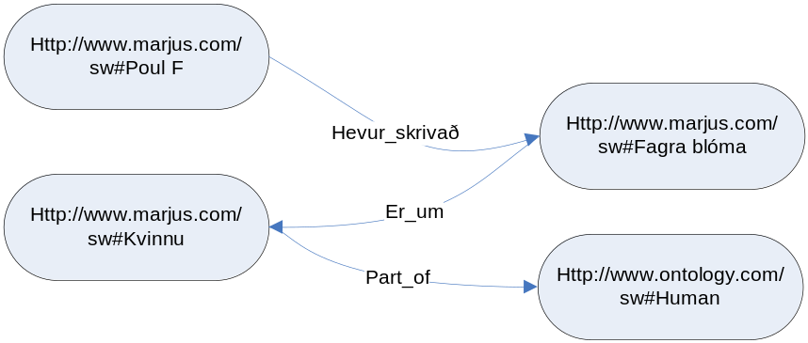
Tá síður á www fara at innihalda informatión heldur enn deyðan tekst kann tað hugsast at tað ikki verður relevant í sama mun at formatera tekstin. Síður kunnu samansetast av fleiri øðrum síðum. Ella heilar skipanir kunnu koyra, sum heinta informatión ymsastaðni og presentera upplýsingarnar á sín heilt egna hátt uttan at brúkarin skal hugsa um hvaðani informatiónin er fingin til vega.

Information Retrieval
Information retrieval snýr seg um at nøkta ein informatiónstørv hjá einum brúkara. Endamálið er at veita honum alla relevantu informatiónina, við mest relevantu úrslitunum fremst, og samstundis filtrera alt irrelevant burtur.
Fyrsta stigið hjá einari information retrieval skipan er tí, at savna data saman úr tí øki, ið leitast skal í. Tað kann bæði vera eitt greitt avmarka øki (td. skjøl hjá einari ávísari fyritøku) og tað kann vera meira generelt, til dømis alt internetið. Eftir at data er savnað skal tað viðgerast eftir treytunum sum information retrieval skipanin virkar undir. Tær treytirnar kunnu vera ymiskar alt eftir hvat slag av skipan talan er um. Flestu skipanir gera eitt indeks við leitorðum, og orð, sum eru ov vanlig verða filtreraði burtur. Eisini orð, sum man ikki heldur innihalda veruliga informatión, men mest eru fyllorð, kunnu takast úr indeksinum.
Tá indeksið er gjørt, kann tað brúkast til at leita í heldur enn at leita gjøgnum allan tekstmassan, sum indeksið representerar. Leitingin verður harvið munandi skjótari. Man hevur blakað óneyðuga informatión burtur fyri lættari at kunna leita í tí sum veruliga sigur nakað.
Men framvegis hevur skipanin ongan møguleika fyri at vita at ein hundur er eitt dýr, ella at ein persónbilur er eitt slag av bili. Fleiri av modellunum, sum eru viðgjørd í [1] eru baseraði uppá at man leitar samansetingum av einkultum orðum. Leitar brúkarin eftir orðinum ”dýr” so fær hann ikki skjøl, sum innihalda orðið hundur uttan so at tey eisini innihalda orðið dýr.
Fuzzy logic er eitt undantak. Har brúkar man eitt termnet til at siga at hvørji orð eru relateraði og til hvørja grad. Á tann hátt kann man rankera skjøl ovaliga sjálvt um tey ikki beinleiðis innihalda orðini, sum leitað verður eftir. Recall kann harvið økjast munandi.
Í bókasavnsskipanum verður alt tilfar manuelt skrásett, lyklaorð verða knýtt at og tilfarið verður lagt í ein bólk, sum hevur eina nummarkodu. Eitt indeks í einari bók verður eisini gjørt manuelt, soleiðis at ikki øll navnorð blíva indekseraði men bert tey, sum teksturin veruliga er um. Tí ein tekstur, sum nevnir eitt navnorð í fleiri eykasetningum er møguliga slett ikki um tað orðið. Á sama hátt er semantic web treytað av at brúkarar skráseta semantikk.
Semantic web er ikki eitt model á sama hátt sum modellini, sum eru lýst í [1]. Semantic web snýr seg ikki í so stóran mun um at leita eftir informatión, men meira um at skráseta semantik. Og at kunna rokna út hvussu orð eru relateraði. Tí kann tað væl hugsast at semantic web kann nýtast saman við øðrum modellum. Til dømis kundu vektorarnir í vektor modellinum blivið roknaðir munandi neyvari um teir vóru baseraðir á semantiskar skrásetingar heldur enn meira simpla orð-hagfrøði.

Vurdering
HTML hevur í mong ár givið møguleika fyri at áseta metadata fyri hvørja síðu. Og tað bleiv nógv brúkt fyri nøkrum árum síðan. Tá brúktu leitimaskinur í stóran mun meta teigarnar at indeksera tilfar eftir. Men fleiri vansar fylgdu við tí mátanum at finna innihald. Meta tags verða ásett í header í HTML skjølum og eru tí galdandi fyri eina heila síðu. Ongin háttur er at áseta metatags fyri ávís orð, myndir ella partar av einari síðu. Bert umsitarin av einari síðu hevur atgongd til at áseta metatags. Ongin háttur er at áseta meta informatión um eina síðu ein ikki hevur ræðið á. Verri er, at meta upplýsingarnar blivu oftast ikki dagførdar saman við síðuni, og at tað var ov lætt at bevíst lúgva. Hendan seinasta problematikkin er tó torført at sleppa undan. So longi sum tað er profitabult at vera funnin á internetinum, fer tað altíð at vera ynskiligt hjá fyritøkum og brúkarum annars, at fáa sínar egnu síður ovaliga á leitiúrslitalistarnar hjá leitimaskinunum, tí tað gevur vitjanir og harvið profitt. Stóru leitimaskinurnar á internetinum hava stórar trupulleikar av, at fólk bevíst útnytta teknikkirnar, sum tær basera sína rankering uppá, til egnan fyrimun. Google hevur til dømis kent seg noytt til at heilt ekskludera onkrar síður, tí tær manipuleraðu ov nógv við rankeringini. Ilt er at síggja, at semantic web í sær sjálvum loysir tann trupulleikan. Tí tað fer eisini í semantic web at vera gjørligt at leggja óreellar referansur til sína síðu. Tó, um trupulleikin ikki verður loystur, so eru líkindi fyri at bøta um hann, við at distribuera semantisku lýsingina av einum dokumenti.
Hugskotið við at lata brúkarar úr øllum heiminum áseta týdningin av innihaldi á síðum verður longu brúkt. YouTube og del.icio.us eru dømi um síður, sum lata brúkarar áseta lyklaorð (kallað tags) sum lýsa innihaldið í øðrum síðum, videoklippum, myndum vm. Ábyrgdin av at lyklaorð eru røtt, er distribuerað til allar brúkarar.
Eitt tað mest spennandi við leitiskipanum, sum brúka ontologiir, er at tær kunnu finna eksformatión. Man kann hugsa sær eina leitiskipan, sum byggir á semantic web, og sum bjóðar sær til at greiða brúkaranum frá hugtøkum í tekstum, sjávlt um hugtøkini als ikki eru lýst í teksinum. Via ontologiir og RDF er tað væl gjørligt.
Onki er at ivast í, at øll information retrieval model sum eru umrødd í [1] framvegis kunnu brúkast sjálvt um tekstur er representeraður í semantic web heldur enn www. Øll modellini kunnu tillagast til at basera sína rankering uppá semantisku upplýsingarnar heldur enn hagføði og afturmeldingar frá brúkarum. Fuzzy logic brúkar termnet, sum minnir um ontologiir, tó við tí muni at termnet hava vektir á relatiónunum millum termar. Vektor modellið kann gera munandi neyvari skrásetingar av skjølum við at basera vektorin á semantiska innihaldið. Probabilistiska modellið er baserað á afturmeldingar frá brúkarum. Møguliga kann man síggja skrásetingar av triples sum afturmeldingar, í øllum førum triples sum verða skrásettar uppá tvørs av sites. Harvið hevði man kunnað rankera skjølini betur í byrjanini (áðrenn feed-back er fingið frá brúkarum) enn man kann í dag.

Konklusión

Visiónin hjá Tim Berners-Lee um semantiska webbið er stak spennandi. Man má viðganga at tað fer at ganga long tíð til teldur fara at skilja menniskjamál. Og málið er so stórur partur av menniskjans samleika at tað er óhugsandi at vit fara at tosa eitt meira strukturerað mál øll somul. Tí er neyðugt at gera onkra millumloysn har vit eksplisit siga telduni á struktureraðum máli, hvat okkara meira diffusu tilfeingi eru. Semantic web er eitt gott boð uppá eina slíka loysn.

World wide web sum vit kenna tað í dag er bert ætlað til at presentera tilfar fyri menniskjum. Hóast HTML hevur tags, eru tey øll ætlaði til at stýra útsjónd heldur enn at siga nakað um sjálvt innihaldið. Harvið er tað torført hjá einari skipan at vita nakað um innihaldið, og tað avmarkar sjálvandi bæði precision og recall av leitingum.

Ilt er at siga hvønn týdning semantic web fer at fáa. Nógvir faktorar spæla inn. Týdningarmesti faktorurin er, at vanligir brúkarar fara at brúka møguleikan at skráseta semantikk fyri ymiskt tilfar. Hendir tað verður tað gjørligt at gera munandi betri information retrieval skipanir enn gjørligt er í dag. Og serliga teir nýggju møguleikarnir at leita eftir øðrum enn teksti eru eitt spennandi perspektiv. Tí í semantic web er tað líkamikið um eitt tilfeingi er eitt orð, eitt dokument, ein mynd ella eitt filmklipp.
Bókmentalisti

[1] Baeza-Yates, Ricardo og Ribeiro-Neto, Berthier: Modern Information Retrieval, 1999, ACM press.

[2] Bechhofer, Sean; Department of Computer Science, University of Manchester. Carroll, Jeremy J.; Hewlett-Packard Labs, Bristol, UK: Parsing OWL DL: Trees or Triples.

[3] Berners-Lee, Tim og Hendler, James og Lassila, Ora: The Semantic Web, Scientific American, 17 mai 2001.

[4] Integrating Applications on the Semantic Web, http://www.w3.org/2002/07/swint

[5] Nørretranders, Tor: Mærk værden, kap 5.

[6] Paggio, Patrizia og Pedersen, Bolette Sandford: Bedre adgang til viden, úr Sprogforskning i dansk perspektiv. 2006. C.A Reitzels Forlag, København.

[7] Resource Description Framework (RDF): Concepts and Abstract Syntax, http://www.w3.org/TR/rdf-concepts/

[8] Resource Description Framework, http://en.wikipedia.org/wiki/Resource_Description_framework

[9] Staab, Steffen; University of Koblenz-Landau. Shadbolt, Nigel og Hall, Wendy; University of Southampthon. Berners-Lee, Tim; Massachusets Institute of Technology: The Semantic Web Revisited.

[10] W3C semantic Web Frequently Asked Questions, http://www.w3.org/2001/sw/SW-FAQ

[11] Web Ontology Language, http://en.wikipedia.org/wiki/Web_Ontology_Language

